اخیرا از Pradeep GanapathyRaj معاون و رئیس محصول sinch و رئیس سابق مدیریت محصول Yammer پرسیدم که امیدوار است هر مدیر محصولی که به‌تازگی استخدام می‌شود درمورد مسئولیت‌های خود چه چیزی را درک کند، در اینجا پاسخ‌های او امده است:
- بهترین قابلیت‌های افراد تیم خود را استخراج کنید.
- با افرادی خارج از تیم خود کار کنید که مستقیما زیر نظر شما کار نمی‌کنند.
- با ابهامات کنار بیایید.
شاید قابل‌توجه‌ترین نگته در مورد این پاسخ‌ها این است که هیچ‌کدام از آن‌ها در مورد خود محصول نیستند. بیشتر افراد با وعده “ساختن محصولاتی که مردم دوست دارند” به سمت مدیریت محصول جذب میشوند و مطمئناً ارائه محصولاتی که ارزش واقعی برای افراد واقعی ارائه میدهند یکی از مهمترین (و نتیجه بخش‌ترین!)‌جنبه‌های مدیریت محصول است. اما کار روزمره تحویل این محصولات معمولاً بیشتر از اینکه شامل ساخت و ساز باشد مربوط به برقراری ارتباط،پشتیبانی و تسهیل امور است. صرف نظر از اینکه محصول در زمینه توسعه نرم‌افزار،‌تحلیل داده یا استراتژی ورود به بازار چه‌قدر تخصص داشته باشد،‌موفقیت وی، صرفاً از طریق تلاش‌های مشترک افراد دوروبرش محقق میشود.افرادی که در هر کدام نیاز‌ها ، جاه طلبی‌ها ، تردید‌ها و محدودیت‌های پیچیده و اغلب غیر‌قابل فهم خود را دارند.

“ساختن محصولاتی که مردم دوست دارند”
Amirali abedi zadeh

پروگراف اول
ذپبلامنمبیلالا
للاتلذلامبیانتب برای befor

پروگراف دوم
للتفنتالیبمنلتابلنب
نیبلانتلالسل برای after

اهتبمابمبفمنبایمب
بتامنلبلکتلا
فاصله خطی

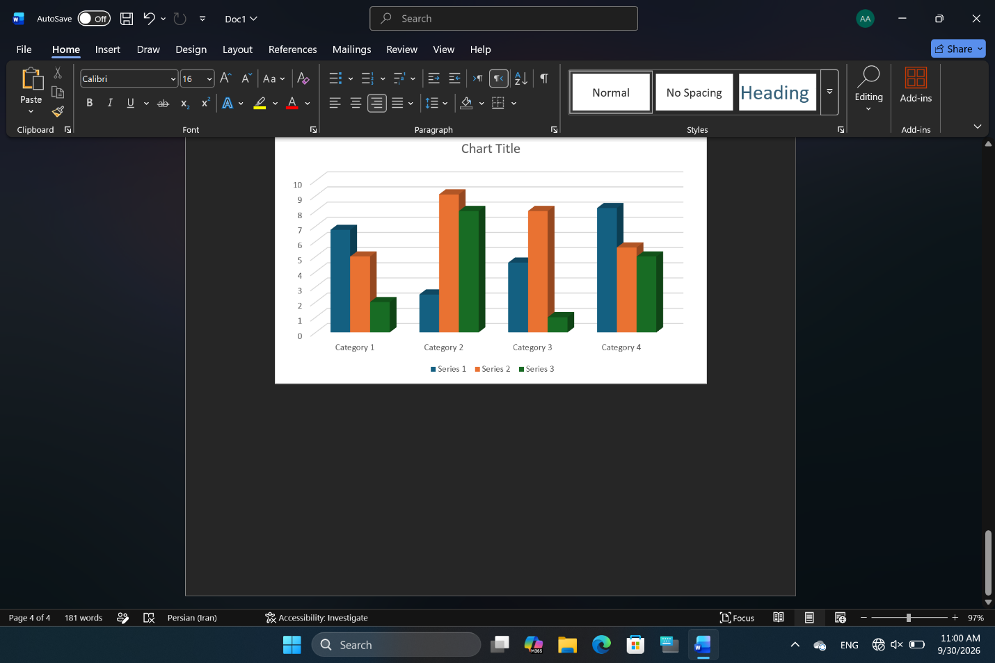
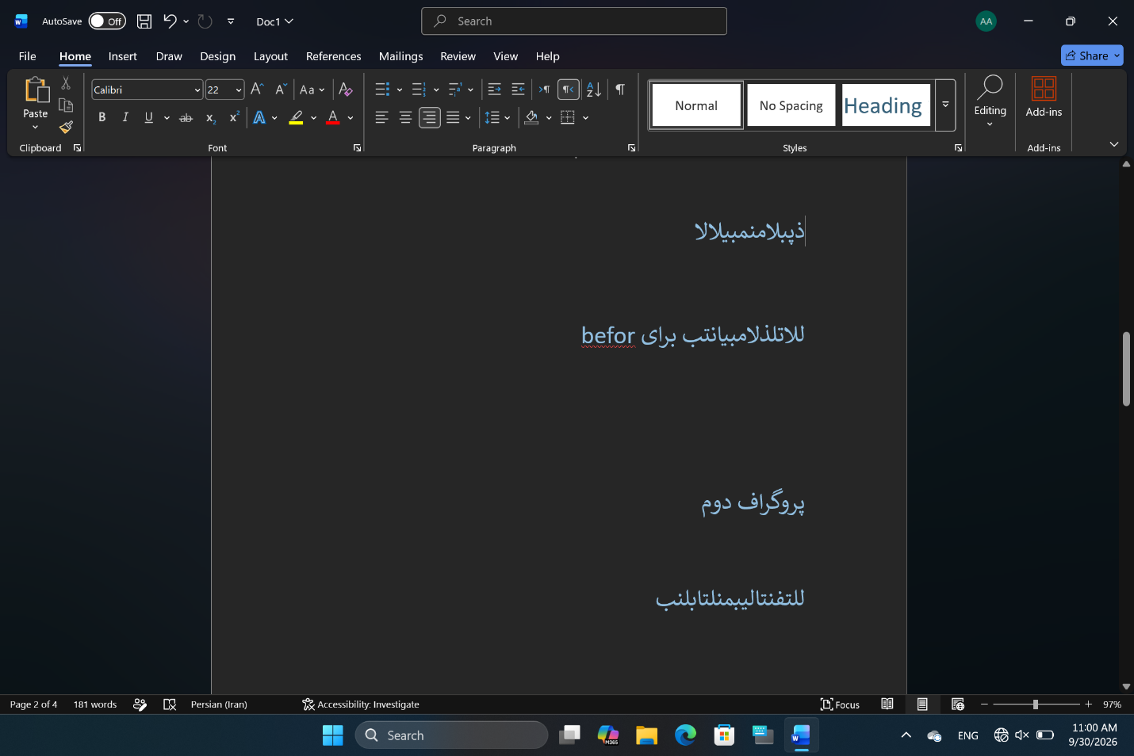
$y=x^{2}+\sqrt{x}+\frac{5}{4}$

